Sistemas presentes | Pronóstico para GDL |  |  | Recomendaciones Jalisco
- Inestabilidad atmosférica  - Canales de baja presión  - Entrada de humedad del Pacífico, Golfo y Mar Caribe.  - Pimera OT en el sureste | Tmax | Tmin | Precip | - Usar protector solar.  - Evitar exposición al sol en periodos prolongados  - Portar sombrilla / sombrero / paraguas
 | 35°C | 18°C | 0 mm
 | Probabilidad de luvias puntuales fuertes en el oriente del estado

Sinópsis meteorológica
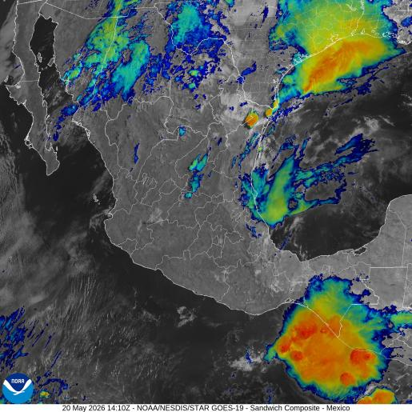
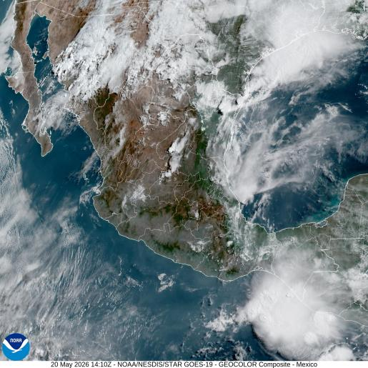
Figura 1. Imagen de satélite en canal luz visible (izquierda) e infrarrojo (derecha) obtenido del satélite GOES, 08:00 a.m. (hora local) del 20 de mayo de 2026.

Este día miércoles 20 de mayo, las condiciones meteorológicas están moduladas por los sistemas a se describen a continuación. Sistemas anticiclónicos en niveles medios de la atmósfera mantienen efecto de la ola de calor en los estados de Baja California Sur, Yucatán y Quintana Roo.

Por otra parte, canales de baja presión generan inestabilidad atmosférica que, aunado a la entrada de humedad desde el Mar Caribe, Golfo de México y Pacífico, favorecerán la ocurrencia de lluvia moderada en Zacatecas, San Luis Potosí, estados del centro del país (con probabilidad de actividad eléctrica y caída de granizo), noroeste de Veracruz, Tabasco, Sonora, Sinaloa y Nayarit. Asimismo, la cercanía a la frontera de un nuevo sistema frontal dejará rachas de viento fuertes y lluvias fuertes en Tamaulipas, San Luis Potosí, Nuevo León; mientras que en Coahuila se podrían presentar de lluvias puntuales fuertes y torbellinos.

Por otro lado, una onda tropical (la OT No. 1) generará nubosidad y lluvias de moderadas a fuertes en los estados de Chiapas, Oaxaca y Sur de Guerrero.

Pronóstico a 24 horas (del 20/05/2026 - 18:00 local al 21/05/2026 - 18:00 local).

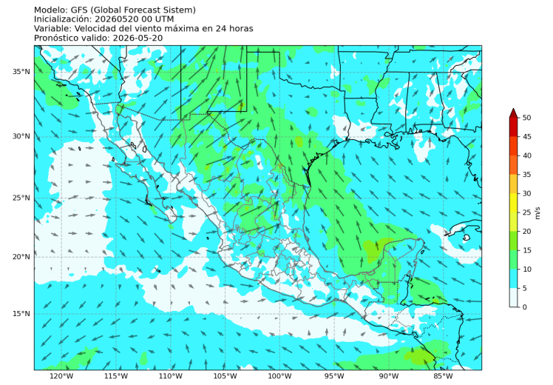
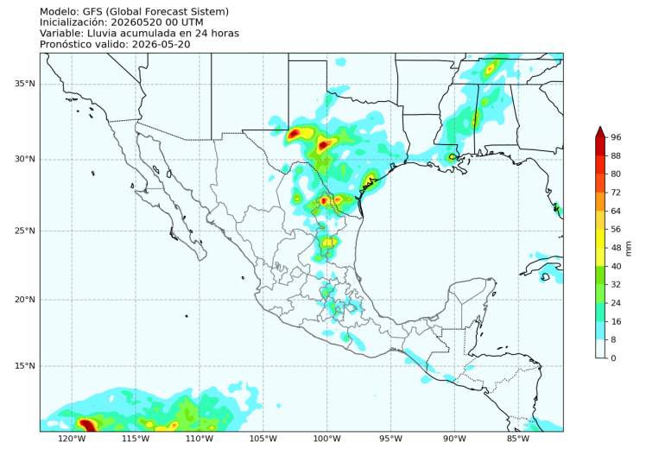
Precipitación
Figura 3: Velocidad del viento (m/s) pronosticada a 24 horas. Modelo WRF (inicializado con GFS). Válido para el 21 de mayo de 2026, 00 UTC.
Figura 2: Lluvia acumulada (mm) pronosticada a 24 horas. Modelo WRF (inicializado con GFS). Válido para el 21 de mayo de 2026, 00 UTC.
Este día, las condiciones atmosféricas del día de hoy en el Estado de Jalisco, se ven moduladas por inestabilidad atmosférica y entrada de humedad del Pacífico.

Con lo anterior, los modelos de pronóstico no indican actividad convectiva importante en el estado, a excepción de probables lluvias de hasta 2 mm en la región de los Altos y Ciénega.

Sin embargo, dada la inestabilidad atmosférica existente y la entrada de humedad proveniente del Pacífico, no se descartan lluvias moderadas en otras zonas de Jalisco.

Viento a 10 metros
El día de hoy, los modelos de pronóstico indican que el viento en la costa proviene del oeste y noroeste con velocidades de hasta 20 kph, y con ello, la entidad recibe humedad desde el Pacífico, que aunado a la inestabilidad atmosférica generada por un canal de baja presión que se extiende desde el noroeste del país, podría provocar lluvias puntuales moderadas.

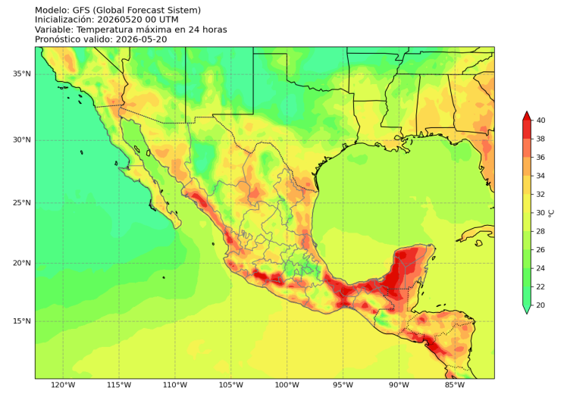
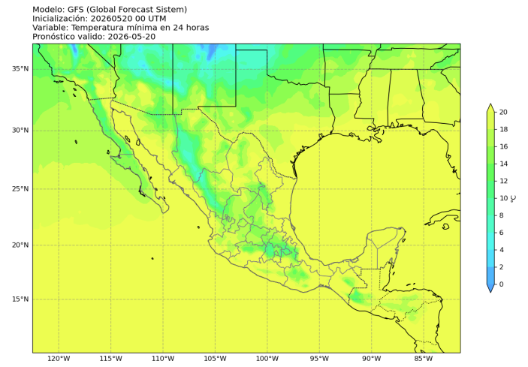
Temperatura
Figura 4: Temperatura máxima (°C) pronosticada a 24 horas. Modelo WRF (inicializado con GFS). Válido para el 21 de mayo de 2026, 00 UTC.
Figura 5: Temperatura mínima (°C) pronosticada a 24 horas. Modelo WRF (inicializado con GFS). Válido para el 21 de mayo de 2026, 00 UTC.

Para este día los modelos de pronóstico meteorológico indican temperaturas máximas de entre 33 y 36°C en el Centro y Altos así como en la Costa Norte y Sur.

Por otro lado, se prevén temperaturas de entre 27 y 30°C en las zonas aledañas a la Sierra de Amula, Sierra Occidental y Sureste.

Asimismo, se pronostican valores máximos de temperaturas que oscilarán entre los 25 y 27°C en la región Norte y Ciénega.

Se recomienda:
- no exponerse al sol en periodos prolongados, especialmente entre las 12:00 y 15:00 hrs.
- Usar bloqueador solar
- Usar gorra / sombrero / sombrilla
- Mantenerse hidratado

Por otro lado, los modelos de pronóstico indican temperaturas mínimas de entre 12 y 15°C en la mayor parte del Estado, con valores de hasta 19°C en la Costa Norte y Sur así como en el Norte y Centro de Jalisco.

Avisos especiales

Pronóstico de formación de tormentas
La siguiente figura presenta la distribución espacial de la probabilidad de ocurrencia de tormentas de rápido desarrollo en el Área Metropolitana de Guadalajara, utilizando una escala continua de valores entre 0 y 1, donde los valores cercanos a 1 indican mayor probabilidad de ocurrencia. La información proporcionada por el sistema puede arrojar imágenes horarias para seguir el desarrollo de estas tormentas y su zona de afectación.
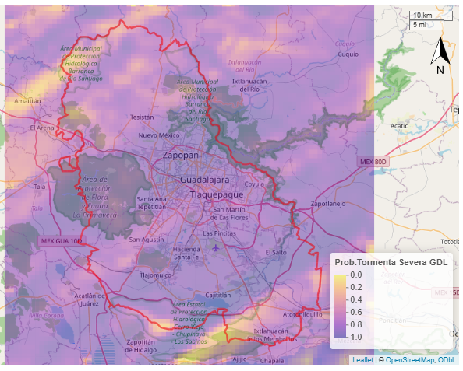
Figura 6: Pronóstico de desarrollo de tormentas para el 20 de mayo de 2026. Consultado a las 08:30 a.m. (hora local) desde el modelo GFS.

En este miércoles 20 de mayo de 2026, las condiciones atmosféricas del estado de Jalisco se encuentran moduladas por la entrada de humedad del Pacífico e inestabilidad atmosférica generada por sistemas presentes en días anteriores y un actual canal de baja presión que se extiende desde el noroeste del país.

Aunque los modelos de pronóstico no prevén caída de lluvia importante en la ciudad de Guadalajara, y en general, en el centro del Estado; puede observarse en la Figura 6, que existen probabilidades de formación de tormenta de entre 50 y 70% en la mayor parte de la ciudad de Guadalajara.

De modo que, no se descarta la ocurrencia de lluvias fuertes con actividad eléctrica en zonas puntuales del centro de Jalisco. Con lo anterior, se recomienda tomar precauciones y mantener vigilancia en zonas donde puedan producirse encharcamientos.

